**РД 50-34.698-90 Руководство пользователя**

Разделы руководства пользователя:

1. Введение.
2. Назначение и условия применения.
3. Подготовка к работе.
4. Описание операций.
5. Аварийные ситуации.
6. Рекомендации по освоению.

# 1. Введение

## 1.1. Область применения

Область применения данной программы:

– Высшие учебные заведения;

– Колледжи, техникумы;

– Школы, лицеи;

– Программа может быть использована также для личного пользования.

## 1.2. Краткое описание возможностей

Описание возможностей программы «Уникальный участник мероприятий»:

– создание мероприятий;

– добавление участников мероприятий;

– создание отчётности по мероприятиям;

– подсчёт уникальности участников;

– выгрузка отчётов в Excel.

## 1.3. Уровень подготовки пользователя

Пользователь должен иметь опыт работы с ОС MS Windows (XP,7,8.1,10,11), навык работы с ПО Internet Explorer.

## 1.4. Перечень эксплуатационной документации, с которой необходимо ознакомиться пользователю

* Информационно-аналитическая система «Корпоративное хранилище данных». ЛИЗЕНЦИОННОЕ СОГЛАШЕНИЕ;
* Информационно-аналитическая система «Корпоративное хранилище данных». РУКОВОДСТВО ПОЛЬЗОВАТЕЛЯ.

# 2. Назначение и условия применения программы «Уникальный участник мероприятий»

Программа предназначена для подсчётов участников мероприятий, их уникальности, места проведения мероприятий, их видов, а также даты и времени, создания отчётов о проведённом мероприятии.

Работа с программой доступна всем пользователям, с которыми подписано лицензионное соглашение, в котором пользователю предоставляются права доступа.

# 3. Подготовка к работе

## 3.1. Состав и содержание дистрибутивного носителя данных

Для работы с программой «Уникальный участник мероприятий» необходимо следующее программное обеспечение:

1. Установленная операционная система Windows (XP,7,8,10,11)

2. Программа устанавливается при помощи дистрибутива, который передает разработчик.

## 3.2. Порядок загрузки данных и программ

После получения дистрибутива необходимо выполнить следующий порядок действий:

1. Открыть папку с дистрибутивом которая находится на flash накопителе.

2. Найти инсталлятор с названием «Setup», далее запустить двойным кликом

3. После чего запуститься установка Program на Ваш компьютер. Далее следуем инструкции инсталлятора

## 3.3. Порядок проверки работоспособности

Для проверки работоспособности программы с рабочего места пользователя необходимо выполнить следующие действия:

1.По окончанию установки, на рабочем столе будет создан ярлык с иконкой приложения;

2. Двойным кликом запускаем приложение;

3. Далее необходимо убедиться в работоспособности приложения.

В случае если приложение Program не запускается, то следует обратиться в службу поддержки.

# 4. Описание операций

## 4.1. Выполняемые функции и задачи

Program выполняет функции и задачи, приведенные в таблице ниже:

|  |  |  |
| --- | --- | --- |
| **Функции** | **Задачи** | **Описание** |
| Внесение данных в таблицу мероприятий | Добавление мероприятия | В ходе выполнения данной задачи пользователю предоставляется возможность добавления мероприятия с помощью модальной формы |
| Внесение данных в таблицу мероприятий | Добавление участника | В ходе выполнения данной задачи, пользователю предоставляется возможность, добавление участника с помощью модальной формы |
| Поиск уникальных участников, создание отчёта | Поиск уникальных участников мероприятия | В ходе выполнения данной задачи пользователю предоставляется возможность выполнить поиск уникальных участников на мероприятиях, которые хранятся в специализированной таблице |

## 4.2. Описание операций технологического процесса обработки данных, необходимых для выполнения задач

Ниже приведено описание пользовательских операций для выполнения каждой из задач.

**Задача: «Добавление мероприятия»**

Операция 1: Запуск программы «Уникальный участник мероприятия»

*Подготовительные действия:*

На компьютере пользователя должна быть установлена программа «Уникальный участник мероприятия»

*Основные действия в требуемой последовательности:*

1. Запустить программу двойным кликом по иконке «Уникальный участник мероприятия»

*Заключительные действия:*

Не требуются.

*Ресурсы, расходуемые на операцию:*

15-30 секунд.

Операция 2: Выбор вкладки «Мероприятия»

*Условия, при соблюдении которых возможно выполнение операции:*

Успешный запуск программы «Уникальный участник мероприятия»

*Подготовительные действия:*

Не требуются.

*Основные действия в требуемой последовательности:*

1. После выбора вкладки «Мероприятия» необходимо нажать кнопку «Добавить мероприятие», после чего откроется модальная форма. В модальной форме необходимо заполнить данные и нажать кнопку «Добавить мероприятие»

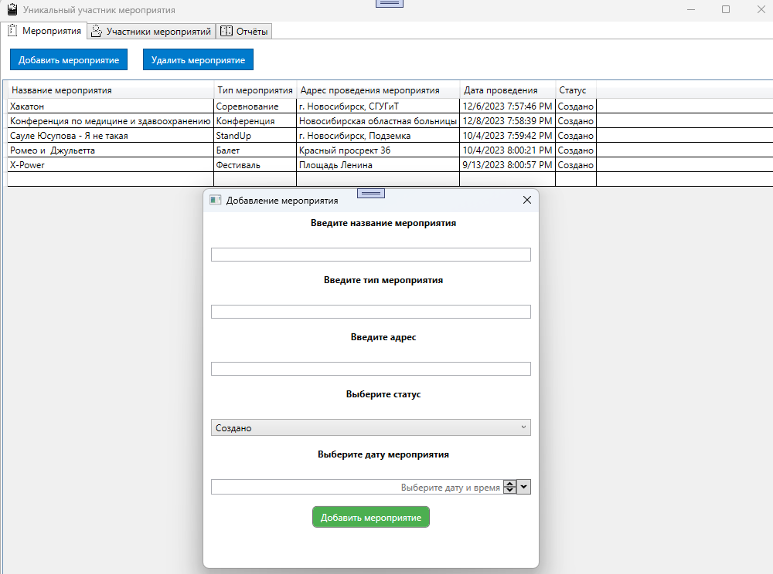

*Заключительные действия:*

После завершения работы с расчётами необходимо закрыть программу на крестик в правом верхнем углу.

*Ресурсы, расходуемые на операцию:*

2-3 секунды.

**Задача: «Добавление участника»**

Операция 3: Выбор вкладки «Участники мероприятий»

*Условия, при соблюдении которых возможно выполнение операции:*

Успешный запуск программы «Уникальный участник мероприятия»

*Подготовительные действия:*

Не требуются.

*Основные действия в требуемой последовательности:*

1. После выбора вкладки «Участники мероприятий» необходимо нажать кнопку «Добавить участника», после чего откроется модальная форма. В модальной форме необходимо заполнить данные и нажать кнопку «Добавить участника»

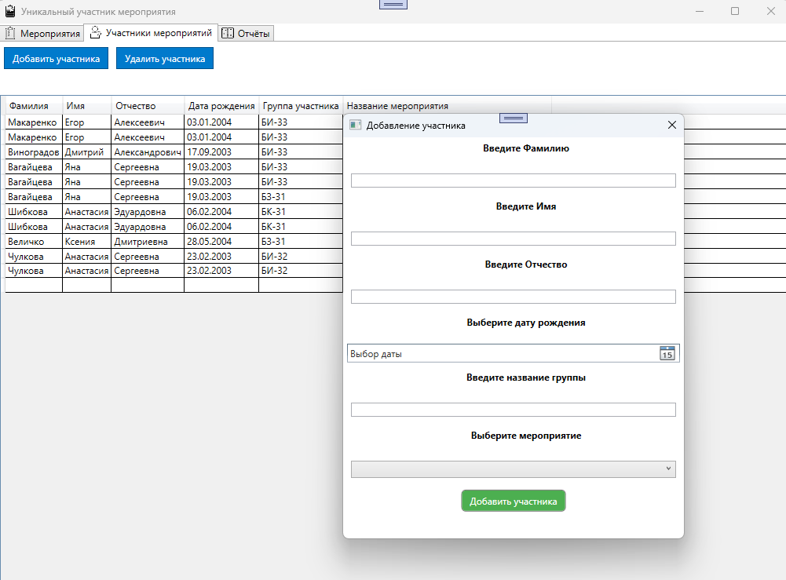

*Заключительные действия:*

После завершения работы с расчётами необходимо закрыть программу на крестик в правом верхнем углу.

*Ресурсы, расходуемые на операцию:*

2-3 секунды.

**Задача: «Поиск уникальных участников мероприятия»**

Операция 4: Выбор вкладки «Отчёты»

*Условия, при соблюдении которых возможно выполнение операции:*

Успешный запуск программы «Уникальный участник мероприятия»

*Подготовительные действия:*

Не требуются.

*Основные действия в требуемой последовательности:*

1. После выбора вкладки «Отчёты», пользователю необходимо выбрать начало и конец периода для определения, после необходимо нажать кнопку «Найти уникальных участников». Для того чтобы выполнить выгрузку таблицы с отчётом в Excel файл, пользователю необходимо нажать на кнопку «Создать отчёт» и выбрать место куда будет сохранен файл.

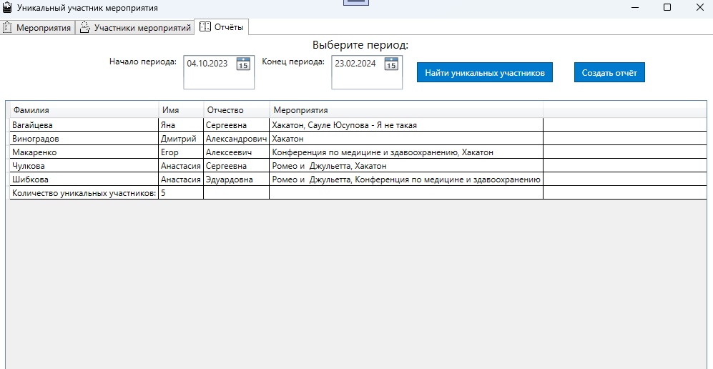

*Заключительные действия:*

После завершения работы с расчётами необходимо закрыть программу на крестик в правом верхнем углу.

*Ресурсы, расходуемые на операцию:*

2-3 секунды.

5. Аварийные ситуации

В случае возникновения ошибок при работе, не описанных ниже в данном разделе, необходимо обращаться к сотруднику подразделения технической поддержки либо к ответственному Администратору.

|  |  |  |  |
| --- | --- | --- | --- |
| **Класс ошибки** | **Ошибка** | **Описание ошибки** | **Требуемые действия пользователя при возникновении ошибки** |
| Exception | Нет подключения к базе данных | Проблемы с подключением к базе данных | Для устранения проблемы пользователю необходимо связаться с тех поддержкой |
| Введите исходные данные | Текстовое поле, предназначенное для ввода данных, не содержит информации | Ввести данные, предназначенные для расчетов |
| Сбой в электропитании | Произошел сбой в электропитании | ПК либо выключен, либо перезапускается | Дождаться запуска ПК. Запустить приложение двойным кликом по иконке на рабочем столе |

# 6. Рекомендации по освоению

Рекомендуемая литература:

– <https://web-shpargalka.ru/desktop-prilozhenija-chto-jeto.php>

– <https://freematiq.com/uslugi/desktop-prilozheniya/>

В качестве контрольного примера рекомендуется выполнить операции задачи «Добавление мероприятия», описанные в п. 4.2. настоящего документа.